муниципальное автономное дошкольное образовательное учреждение Муниципального образования город Ирбит «Детский сад №23»

**Фестиваль «Самые юные интеллектуалы города Ирбита» направление «Интеллект»**

***Шашечный турнир среди воспитанников подготовительных групп***

Менеджер направления заведующий МАДОУ «Детский сад №23» Елена Николаевна Тищенко

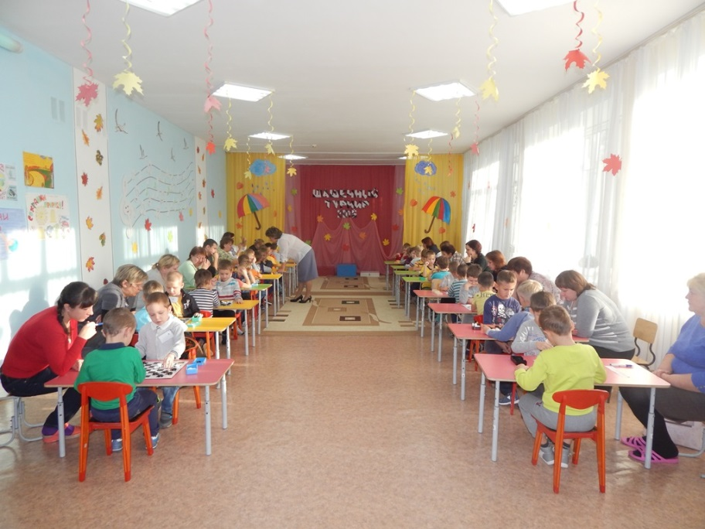

25 и 26 октября 2016 года в «Звёздочке» прошел шашечный турнир среди детей детских садов подготовительных групп города Ирбита. Турнир проходил отдельно среди мальчиков и среди девочек. Всего участвовало 17 детских садов, из них 32 мальчика и 28 девочек.

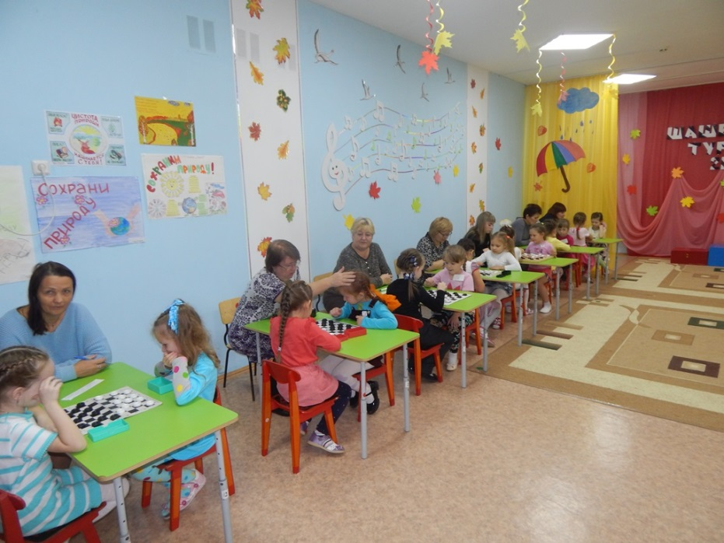

Борьба была упорная, сыграно более 4 раундов. Дети подготовлены, настроены на победу. Огромную благодарность выражаем всем педагогам, кто готовил детей. Но в каждой игре есть свои победители.

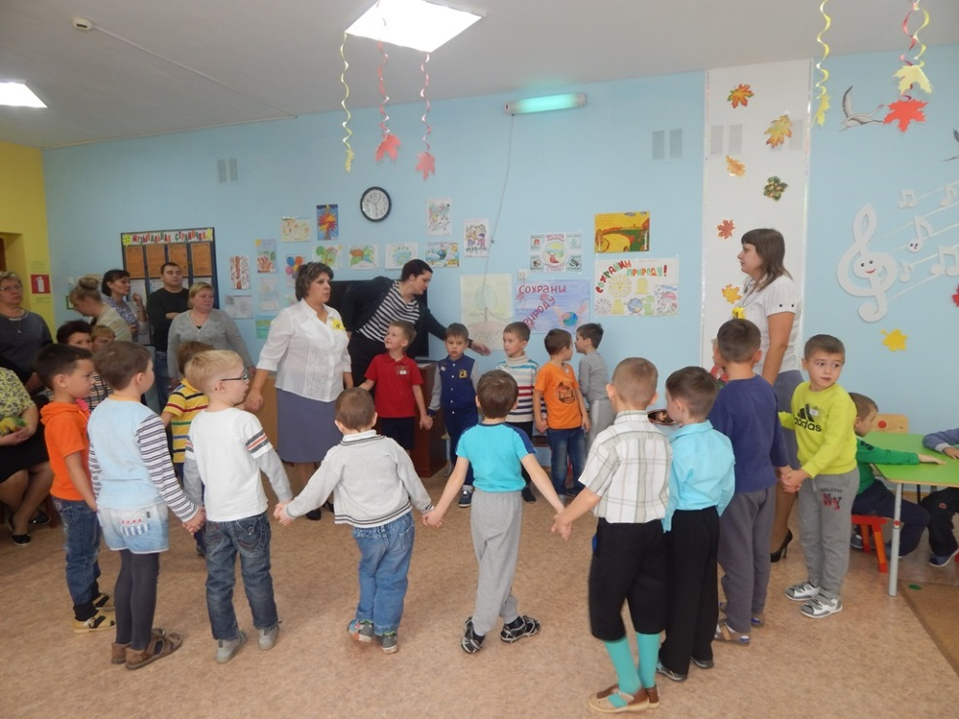

Среди мальчиков победу одержали: 1 место – Илья Г.(ДОУ 2), 2 место – Иван Б. (ДОУ 20), 3 место – Данил В. (ДОУ 10).

Среди девочек победу одержали: 1 место – Виктория П. (ДОУ 22), 2 место – Дарья К. (ДОУ 22), 3 место – Ксения Б. (ДОУ 7).

